**既有高速枢纽互通内交通组织方案的优化**

**熊师远，江俊翔，姜容**

（广西交科集团有限公司，广西南宁 530007）

**摘 要：**既有高速公路枢纽互通存在车辆分流、合流，在枢纽互通范围内进行涉路施工活动时，影响互通范围内通行能力及行车安全，需对高速公路进行交通管制。收集施工路段内交通量、车型及事故统计，并分析交通组织的重点、难点。优化交通组织方案及交通安全设施，评价交通组织方案的可行性，同时设置完善的安全防护设施。针对交通管制过程中可能发生的交通突发事件、日常交通拥堵及重大节假日期间，制定了相应的应急处理措施和绕行方案，保障既有枢纽互通的正常通行。

**关键词：**枢纽互通，交通组织，方案优化，应急救援

**Optimization of construction traffic organization scheme**

**in interchange of existing hub interchange**

Xiong Shi-yuan, Jiang Jun-xiang, Jiang Rong

(Guangxi Transportation Science And Technology Group CO., LTO.，Nanning，Guangxi，530007)

**Abstract:** There are vehicle diversion and confluence in the interchange of existing expressway hubs, When carrying out road related construction activities within the hub interchange scope, the traffic capacity and driving safety within the interchange scope will be affected, so the expressway traffic control is required. Collecting traffic volume, vehicle type and accident statistics in construction section, and analyzing the key and difficult points of traffic organization. Optimize traffic organization plan and traffic safety facilities, evaluate the feasibility of traffic organization plan, and set up perfect safety protection facilities. In view of the possible traffic emergencies, daily traffic jams and major holidays in the process of traffic control, the corresponding emergency response measures and detour plans are formulated to ensure the normal traffic of the existing hub interconnection

**Key words:** Hub Interchange, Traffic Organization, Scheme Optimization, Emergency Rescue

# 0 引言

随着高速公路网的形成，在枢纽互通范围内的涉路施工行为激增。涉路施工必然会对既有枢纽互通的安全运营和周边交通产生不利影响，严重的会造成交通拥堵及交通事故，引起较大的安全事故和经济损失。

某新建市政道路拟下穿既有绕城高速枢纽互通分合流处，该路段为填方路段，为减少对既有高速运营的影响，对既有高速路基改桥的施工方案。鉴于该分离式立交桥位于互通立交匝道过渡段上，路基较宽，故采用左、右幅分幅施工的交通组织方案。

既有高速枢纽互通内施工交通组织方案的优化通过分析枢纽互通段交通量、车型及交通事故对通行能力的影响。依据枢纽互通段交通组织的重点及难点，优化交通组织方案。针对可能出现的交通事故、交通拥堵及重大节假日，制定相应的应急处理措施[1]。

# 1 交通现状及交通影响分析

## 1.1 交通量及车型分析

根据施工路段运营管养单位提供的日常及重大节假日（涉路施工期内）交通量数据及车辆类型，并根据交通量的年增长率，估算施工路段互通各方向流的日交通量及重大节假日的交通量。

大型车与拖挂车加减速比小汽车慢，而高速公路大小车速度差是造成交通事故的主要原因。各种类型车辆的性能和速度都存在很大差异，在车辆加减速和变换车道过程中车辆间的相互干扰就增加，所有这些都是引发事故的诱因[2]。

绕城高速货车所占比例较高，在高速公路半幅通车时，由于行车环境和道路条件的改变，大货车在加减速和变换车道上都比较迟钝，同时遮挡小汽车的视野，增加了交通安全隐患。

## 1.2 既有高速现状分析

根据管养部门（运营单位、路政、交通）提供的施工路段前后2km范围内近2年的交通事故统计，判断该路段是否存在交通事故。同时根据施工路段现状线形指标、结构物分布及安全设施设置情况，分析施工阶段交通组织可能诱发的事故及其原因[3]。针对可能发生事故，施工阶段加强交通管制措施及交通安全设施的布置，条件允许对事故多发原因进行整改。

## 1.3 交通组织难点及重点

涉路施工位于既有枢纽互通立交匝道过渡段上，该立交车流运行复杂，出入交通量较大。施工阶段需对既有枢纽互通匝道与主线连接出入口过渡段进行交通管制。该路段进行交通管制的难点及重点如下所示：

（1）互通分流处方向交通量相对较大，采用半幅施工时，由于压缩行车道，易造成交通堵塞。

（2）主线及匝道合流处多个行车方向车流汇集为单车道通行，易在车辆汇集处发生交通拥堵及刮擦、追尾事故。

（3）施工路段大型车辆相对较多，超长、超宽车辆在中央分隔带开口处可能出现通行困难。

（4）重大节假日期间车流量急剧增加，易造成施工交通堵塞及交通事故。

# 2 交通组织方案

## 2.1 原有交通组织方案

枢纽互通分合流处采用半幅封闭半幅施工，路基宽度可满足单幅三车道的交通。根据各方向交通量分析，交通量相对较大的方向为双车道。

往主线方向为双车道，为了避免在合流处拥堵，在主线上提前向左变道，与匝道合流处为单车道；在匝道入口及主线上提前设置警示标志，匝道段提前向右变道，匝道出口处设置减速带，确保单车道低速与主线合流。主线与匝道车辆合流处安排交通管制人员进行交通疏导，使车辆交替通行。

## 2.2 交通组织方案的优化

征询运营公司、交警、路政及相关专家的意见，针对交通组织中的重点、难点，在满足相关标准规范的基础上，进行如下优化完善：

（1）交通组织方案优化

采用双向三车道施工时，双车道通行的方向可能在施工路段超速行驶、超车等行为，易诱发交通事故。同时对向行车采用单车道行车时，如出现该方向交通拥堵或交通事故，已无再调整交通流的余地，不易进行交通疏导。

施工路段采用双向双车道（预留应急车道），**中间预留应急车道进行交通管制**，车道之间采用连续水马进行隔离。当某行车方向交通堵塞相对严重或出现交通事故时，临时开放应急车道进行交通疏导。

（2）交通安全设施优化

①互通合流处对主线及匝道压缩车道，采用水马延伸合流三角区至施工区域前端，减少主线及匝道车辆的相互干扰。

②施工作业区长度较小，不利于施工路段速度控制，可利用既有中央分隔带开口转换交通，同时加长交通管制长度，降低施工路段运行速度。

③原方案行车道之间采用连续水马隔离，由于水马损坏后，水马注水后一般出现漏水或注水量不满足要求，导致防撞能力下降。若水马注沙，砂石洒落至路面易造成车辆打滑，污染路面。车道隔离处及车辆汇流处采用水马与水泥墩间隔连续设置。

④中央分隔带开口宽度适当加宽，保障超宽、超长车辆通行。

⑤施工路段现场全时监控并实时共享，便于各主管部门及相关单位了解施工路段具体状况，及时发现及处理可能出现的交通拥堵及小型交通事故。

⑥利用该路段原有社会道路救援服务有限公司进行专业救援。

## 2.3 交通组织方案的评价

利用服务水平来评价交通组织方案的可行性。运用车辆运行速度，时间，自由度，舒适和方便程度等因素来评价道路提供给使用者服务质量[4]。

根据《公路路线设计规范》（JTG D20-2017）的要求,施工路段处于枢纽互通分合流段，服务水平可为四级。

分析施工路段日常及重大节假日的交通量及车型结构，对各阶段服务水平评价。施工路段日常服务水平为四级，能保持互通处车辆正常通行。重大节假日施工路段服务水平为五级~六级，车流排队行驶，出现停停走走现象，运行状态极不稳定。

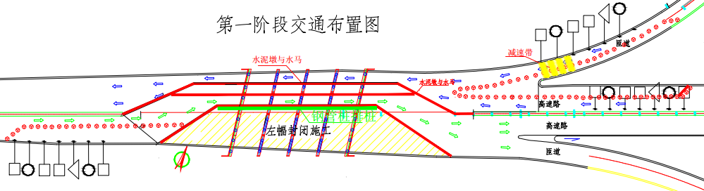

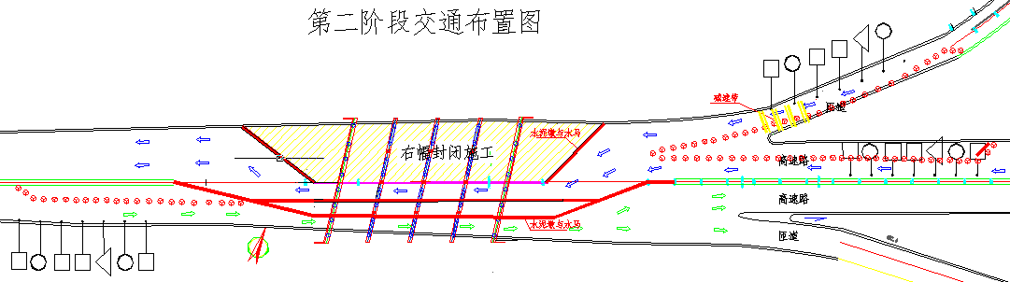

图1 交通组织方案优化

## 2.4 交通安全管制措施

1.宣传及其它报批程序的完善

①通过新闻媒体、路网周边收费站提前向社会公布，需公告施工地点、期限及交通管制措施。

②按《公路安全保护条例》规定，在相关部门办理各种手续，签订施工安全协议。

2.作业控制区

①交通管制控制区由警示区、上游过渡区、缓冲区、作业区、下游过渡区及终止区六个区域组成。

②严格按照《道路交通标志和标线 第4部分：作业区》（GB 5768.4-2017）的规定和要求设置各种交通标志及安全设施。

3.交通管制措施

①施工前覆盖与施工临时安全设施相冲突的既有公路设施，施工完毕后及时恢复。

②及时更换和补充损坏、遗失的交通管制设施，复位斜倒的交通标志。

③交通协调小组对交通组织进行管理管理，检查处理有关交通组织的问题等。

④加强施工人员安全教育培训，施工机械及施工车辆的安全管理措施。

⑤针对夜间施工、雨季施工等特殊环境施工，制动专项的安全管理措施。

# 3 应急救援预案

## 3.1 高速公路应急管理体系

针对施工阶段交通管制过程中可能发生的交通突发事件、重大节假日交通拥堵制定相应的应急处理措施。高速公路交通应急管理体系主要包括交通事件预警管理和交通事件应急管理[5]。



图2 高速公路应急管理体系

## 3.2 恶劣气候应急处理措施

在特殊季节，严密与当地气象部门合作，第一时间获得天气信息，并结合现有高速公路管理、养护、临控机制，第一时间获取动态路况，以便及时上报及时处理。恶劣气候期间加强事故路段交通管制及巡逻，检查沿线安全设施的完好性[6]。

## 3.3 交通事故应急处理措施

判断施工路段发生交通事故的严重程度，确定响应等级。

1.轻微交通事故及交通拥堵

当发生车辆追尾或剐蹭，无人员伤亡且车辆损坏较轻时，及时开放中间预留应急车道，保证高速正常通行。

2.事故造成严重交通拥堵或中断交通

车辆故障或交通事故导致多车道被占用造成交通堵塞时，积极配合交警、路政做好交通管制。利用清障车将事故车辆拖至安全且不阻碍交通的位置后，车辆能正常通行。若暂停施工也无法疏导交通，应及时实施车辆绕行方案。

## 3.4 重大节假日应急处理措施

施工不可避免地遇到重大节假日，将形成节假日期间的客运高峰，并且具有明显的潮汐交通特性。客运需求急剧增加，交通组织方案应保障客运通畅，避免大规模拥堵，不影响高速路网的顺畅通行[7]。

1）加强日常交通巡查。重点对影响道路通畅或引发高速公路交通堵塞、缓慢通行的交通违法行为进行纠正和制止。

2）相关部门密切配合，各监控分中心及时发布实时路况信息，沿线交警、路政人员加强路面巡查，随时准备疏导交通、排除交通堵塞。必要时暂停影响通行的施工，待交通高峰期过后恢复施工。

3）在交通高峰期，为保证客车通行，可考虑利用绕城高速路网及地方道路分流部分或者全部货车，规划各方向路网、路段分流绕行方案。利用施工路段附近收费站及枢纽互通处作为分流点，设置减速分流提示牌，启动上游路段电子提示屏，扩大路网分流范围[8]。

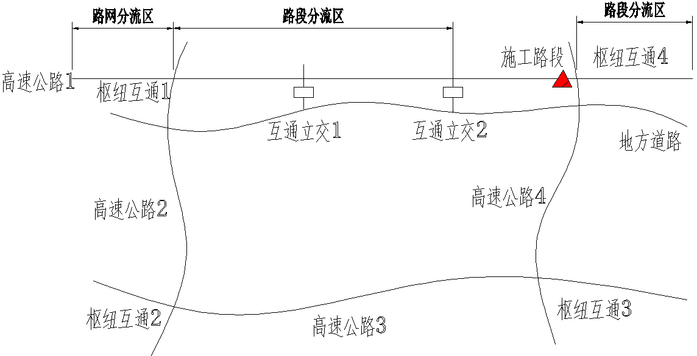

图3 路网、路段分流绕行方案

# 4 结论

通过对枢纽互通处交通现状及施工交通组织的重点和难点分析，优化该路段交通组织方案及交通安全设施，并对交通组织方案的可行性评价，优化方案能有效的保障枢纽互通处车辆的正常通行。针对施工阶段可能造成的交通拥堵、交通事故，制定专项应急处理措施；重大节假日期间利用附近路网进行分流，规划具体绕行方案。应急救援预案能有效的预防及减少涉路施工对既有枢纽互通交通的影响，及时处理交通突发事件。

**参 考 文 献**

[1] 李永义.高速公路施工路段交通组织方案设计与评价研究[D].南京:东南大学,2006.

[2] 李耘.高速公路施工区交通流特性与安全风险分析[D].西安:长安大学,2014.

[3] 孟祥海,徐汉清,史永义.高速公路施工作业区追尾风险及其突出影响因素识别[J].公路交通科技.2012,29(12):133-138.

[4] 祁文洁.四车道高速公路典型施工作业区道路通行能力研究[D].哈尔滨:哈尔滨工业大学,2013.

[5] 盛刚.高速公路紧急事件应急救援关键技术研究[D].西安:长安大学,2016.

[6] 宁建根,杨发顺.雾天绕城高速公路交通事故紧急交通组织技术[J].公路.2012(12):130-133.

[7] 马兆有,王长君.区域高速公路网应急救援能力评价体系建模研究[J],武汉理工大学学报(交通科学与工程版),2011(4):714-717.

[8] 郭江辉,王圆圆等.高速公路改扩建过程中交通分流方案研究[J].交通标准化,2011(11).